УДК 004.932.2
Цифровая генерация редких гистологических окрасок по снимкам с гематоксилин-эозиновым окрашиванием
Дорогова С.Ю., Халин А.В.
¹Институт проблем передачи информации им. А.А. Харкевича РАН
²Московский физико-технический институт (национальный исследовательский университет)
Гистологический анализ тканей имеет ключевое значение в диагностике ряда заболеваний. Наиболее распространенным методом является окрашивание гематоксилином и эозином (англ. hematoxylin and eosin, H&E) благодаря его простоте и низкой стоимости. Однако во многих случаях врачи нуждаются в более специфичных окрасках (Masson’s Trichrome, PAS, Jones Silver Stain и др.), которые дольше готовятся, обходятся дороже и требуют дополнительных лабораторных ресурсов. Развитие методов машинного обучения и, в частности, генеративно-состязательных сетей (англ. generative adversarial network, GAN) открывает путь к «виртуальному» получению нужных маркеров непосредственно по H&E-изображению, что существенно экономит время и ресурсы, а также снижает нагрузку на пациентов и систему здравоохранения. Однако на практике GAN-модели зачастую оказываются неустойчивыми к несовпадениям и вариативности в датасете (например, пространственным смещениям, разной интенсивности окраски и др.).
Большинство существующих подходов основаны на архитектурах GAN и методах переноса стиля (англ. style transfer), когда одна нейронная сеть (генератор) создает «виртуально окрашенные» изображения, а другая (дискриминатор) учится отличать их от реальных.
Показана высокая эффективность подобных методов [1-3]: точность диагноза повышается, если патологоанатомы могут дополнительно изучать вычислительные аналоги редких окрасок.
Основные трудности:
- Необходимо иметь достаточно большой набор данных (H&E-изображения и эталонные образцы специфических окрасок) с точно сопоставленными изображениями.
- Возможна необходимость пространственной регистрации срезов (если реальные H&E и редкие окраски получены в разных условиях).
- Сетевые «галлюцинации», при которых GAN может «добавлять» несуществующие детали; это особенно критично в медицине, где любая ложная структура может привести к неверной диагностике.
В классических (парных) GAN-подходах обычно предполагается, что для каждого изображения из домена $X$ есть идеально совмещенное соответствующее изображение из домена $Y$. В условиях гистологических исследований это нереализуемо, поскольку препараты, сопоставляемые врачами, на практике являются соседними срезами ткани. Они могут быть похожи (идентичные структуры расположены близко), но не совпадают идеально из-за (1) различных углов среза, (2) возможных артефактов при подготовке, (3) естественного разнообразия ткани. Таким образом, точное соответствие между H&E и Ki-67 (или между любыми другими окрасками) часто отсутствует.
Чтобы обойти эту проблему, в работе применяется архитектура CycleGAN [4], представляющая собой схему с двумя генераторами и двумя дискриминаторами. Пусть есть два домена изображений: $X$ (например, H&E) и $Y$ (например, Ki-67). CycleGAN одновременно обучает:
- генератор $G_{X→Y}$, который переводит изображения из домена $X$ в домен $Y$;
- генератор $G_{Y→X}$, который осуществляет обратный переход из домена $Y$ в $X$;
- дискриминаторы, каждый из которых стремиться отличать сгенерированные изображения от настоящих в соответствующих доменах.
Ключевое ограничение CycleGAN – это требование на согласованность цикла (англ. cycle consistency), гласящее, что композиция $G_{X→Y}$ и $G_{Y→X}$ должна быть близка к тождественному преобразованию. Аналогичное требование накладывается и на композицию $G_{Y→X}$ и $G_{X→Y}$. Благодаря такому механизму CycleGAN учится работать на уровне доменов изображений, не требуя точного сопоставления между конкретными парами. Этот подход идеально подходит для задачи виртуального окрашивания гистологических срезов, так как точно сопоставленных пар $\left(x, y\right), x ∈X, y ∈Y$ в данной задаче невозможно добиться: для окрашивания беруться лишь соседние срезы, которые не могут быть полностью идентичны.
Нами было сформировано два домена:
- Изображения, окрашенные H&E (исходный домен).
- Изображения с редкими (специальными) окрасами (целевой домен).
Использование CycleGAN позволило обойти проблему несовпадения областей ткани в парных снимках. На этапе валидации мы получили более стабильные результаты по переносу стиля (в сравнении с классическим GAN), а визуальный анализ показал, что модель действительно научилась воспроизводить характерные паттерны целевой окраски. Для наглядности приводим примеры с преобразованными изображениями (см. рис. 1), где видно, как H&E-снимки трансформируются в «виртуальные» версии редких окрасок.
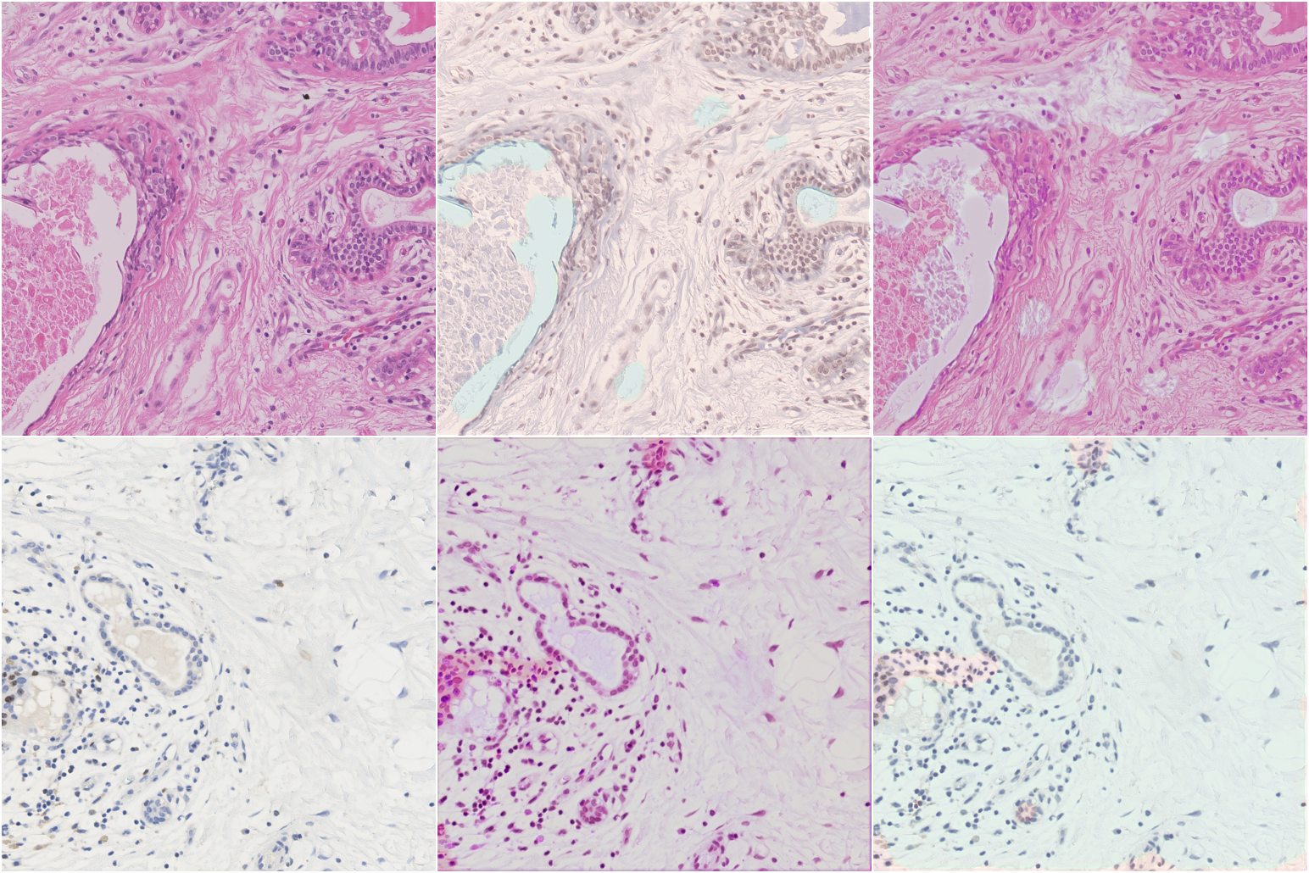
Рис. 1. Пример работы алгоритма. Верхний ряд: преобразование H&E-окраски в искусственное окрашивание Ki-67 и обратно в H&E с помощью CycleGAN (“H&E → Ki-67 → H&E”). Нижний ряд: аналогичное преобразование для Ki-67 (“Ki-67 → H&E → Ki-67”).
В ходе экспериментов по переносу окраски между H&E и Ki-67 наблюдаются следующие эффекты:
- Неправильная цветовая трансформация: на отдельных изображениях модель иногда «переносит» цветовые области напрямую из H&E на Ki-67, что приводит к некорректной (ложной) покраске (см. рис. 2). Предположительно, эту проблему можно смягчить путем добавления дополнительных ограничений в функцию потерь (англ. loss) — например, посредством регуляризации, снижающей риск «захвата» цветовых паттернов, не имеющих морфологического смысла.
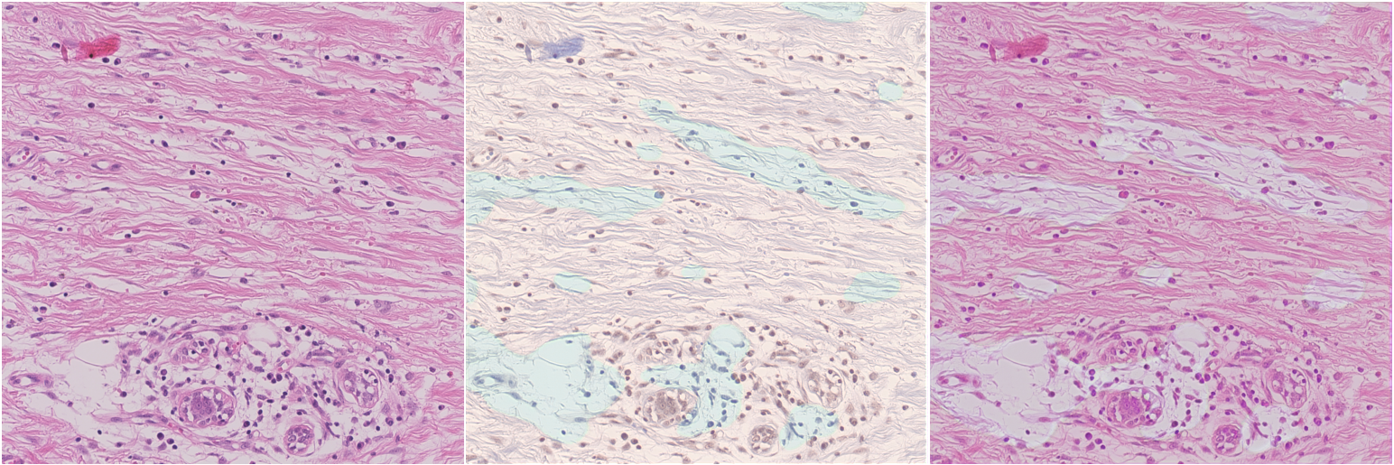
Рис. 2. Пример неправильной цветовой трансформации.
- Успешное сохранение основных цветов на большинстве клеток: на образцах рис. 1 хорошо видно, что синие клетки преимущественно остаются синими, а коричневые — коричневыми при преобразованиях «Ki-67 → H&E → Ki-67». Это свидетельствует о том, что модель в целом корректно улавливает цветовую дифференциацию и возвращает клетки к исходному цвету при двойном переходе. Такой результат можно считать значимым успехом, поскольку показывает стабильность переноса в обе стороны.
- Зависимость от наличия структуры в данных: отдельные изображения демонстрируют, что, если изначальный снимок Ki-67 не содержит чётко выраженной структуры или контрастности, модель не справляется с окрашиванием, порождая артефакты. Следовательно, чем лучше выражена структурность в исходном датасете, тем более стабильным будет результат переноса.
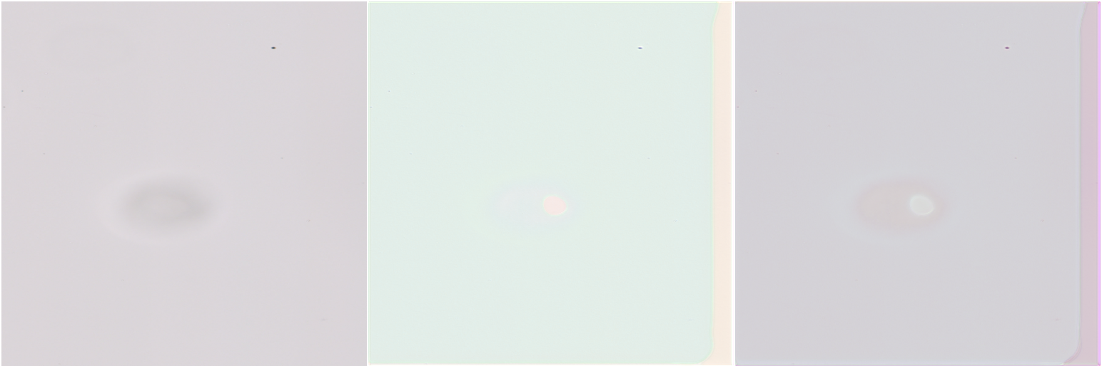
Рис. 3. Пример зависимости от структурированных данных.
Дальнейшие пути развития метода включают как оптимизацию процесса обучения (точный подбор гиперпараметров, дополнительная регуляризация), так и расширение датасета и применение специфических методов аугментации. В перспективе это позволит уменьшить ложный перенос цвета и улучшить «чувствительность» сети к морфологическим особенностям.
Литература
- de Haan K. [et al]. Deep learning-based transformation of H&E stained tissues into special stains // Nature communications. – 2021. – V. 12(1). – P. 4884.
- Li Y. [et al]. Virtual histological staining of unlabeled autopsy tissue // Nature Communications. – 2024. – V. 15(1). – P. 1684.
- Nygate Y. N. [et al]. Holographic virtual staining of individual biological cells // Proceedings of the National Academy of Sciences. – 2020. – V. 117(17). – P. 9223-9231.
- Zhu J. Y. [et al]. Unpaired image-to-image translation using cycle-consistent adversarial networks // Proceedings of the IEEE international conference on computer vision. – 2017. – P. 2223-2232.

